TRƯỜNG THPT LONG TRƯỜNG

ĐỀ KIỂM TRA HỌC KỲ I – MÔN VẬT LÝ KHỐI 10CB
NH: 2014 – 2015 Thời gian : 45 phút
ĐỀ 178
Câu 1 (1,5 điểm). Phát biểu đinh luật Húc? Viết công thức?
Áp dụng: Một lò xo có độ cứng k=100N/m, khi treo vật có khối lượng 0,1kg thì lò xo dãn ra một đoạn bao nhiêu? Lấy g=10m/s².
Câu 2(0,5 điểm). Phát biểu định luật vạn vật hấp dẫn?
Câu 3(1,0 điểm). Cho hai vật có khối lượng m₁= 30kg và m₂= 60kg , đặt cách nhau 20m. Tìm lực hấp dẫn giữa chúng. Cho hằng số hấp dẫn G=6,67.10⁻¹¹Nm²/kg²
Câu 4(1,0 điểm).Cho khối lượng và bán kính Trái Đất lần lượt là M=6.10²⁴kg, R=6400km.Tính gia tốc rơi tự do ở độ cao h=3200km. Cho hằng số hấp dẫn G=6,67.10⁻¹¹Nm²/kg²
Câu 5(1,5 điểm). Một lò xo khi treo vật có m= 0,25kg sẽ dãn ra một đoạn ∆l= 0,04m.
a.Tìm độ cứng của lò xo, lấy g = 10m/s².
b.Nếu treo một vật khác có khối lượng 0,5kg thì lò xo dãn ra một đoạn bao nhiêu?
Câu 6(1,5 điểm). Một ôtô có khối lượng 1000kg, chuyển động đều qua một cầu vượt (coi như cung tròn) với tốc độ 10m/s. Bán kính cung tròn là 50m. Lấy g=10m/s².Tìm áp lực N của ôtô lên cầu tại điểm cao nhất .
Câu 7 (1,0 điểm). Một vật có khối lượng 3kg, quay đều theo quỹ đạo tròn bán kính 0,2m với tốc độ góc ω=18,84 rad/s. Tìm lực hướng tâm tác dụng lên vật?
Câu 8(2,0 điểm). Một ôtô có khối lượng 1000kg bắt đầu chuyển động trên đường nằm ngang có hệ số ma sát là 0,2. Sau khi khởi hành được 100m xe đạt vận tốc 10m/s. Cho g=10m/s²
  - Tính gia tốc của ô tô.
  - Tính lực kéo của động cơ.

TRƯỜNG THPT LONG TRƯỜNG

ĐỀ KIỂM TRA HỌC KỲ I – MÔN VẬT LÝ KHỐI 10CB
NH: 2014 – 2015 Thời gian : 45 phút
ĐỀ 268
Câu 1 (1,5 điểm). Phát biểu đinh luật II Niutơn? Viết công thức?
Áp dụng: Một vật có khối lượng 10kg chuyển động với gia tốc 0,5m/s². Hãy tính lực tác dụng vào vật?
Câu 2(0,5 điểm). Phát biểu định luật I Niutơn?
Câu 3(1,0 điểm). Cho hai vật có khối lượng m₁= 20kg và m₂= 40kg , đặt cách nhau 50m. Tìm lực hấp dẫn giữa chúng. Cho hằng số hấp dẫn G=6,67.10⁻¹¹Nm²/kg²
Câu 4(1,0 điểm).Cho khối lượng và bán kính Trái Đất lần lượt là M=6.10²⁴kg, R=6400km.Tính gia tốc rơi tự do ở độ cao h=800km. Cho hằng số hấp dẫn G=6,67.10⁻¹¹Nm²/kg²
Câu 5(1,5 điểm). Một lò xo khi treo vật có m= 0,2kg sẽ dãn ra một đoạn ∆l= 0,05m.
a.Tìm độ cứng của lò xo, lấy g = 10m/s².
b.Nếu treo một vật khác có khối lượng 0,3kg thì lò xo dãn ra một đoạn bao nhiêu?
Câu 6(1,5 điểm). Một ôtô có khối lượng 1500kg, chuyển động đều qua một cầu vượt (coi như cung tròn) với tốc độ 10m/s. Bán kính cung tròn là 50m. Lấy g=10m/s².Tìm áp lực N của ôtô lên cầu tại điểm cao nhất .
Câu 7 (1,0 điểm). Một vật có khối lượng 5kg, quay đều theo quỹ đạo tròn bán kính 0,1m với tốc độ góc ω=18,84 rad/s. Tìm lực hướng tâm tác dụng lên vật?
Câu 8(2,0 điểm). Một ôtô có khối lượng 2000kg bắt đầu chuyển động trên đường nằm ngang có hệ số ma sát là 0,6. Sau khi khởi hành được 100m xe đạt vận tốc 15m/s. Cho g=10m/s²
- Tính gia tốc của ô tô.
- Tính lực kéo của động cơ.

ĐÁP ÁN 10CB

CÂU | ĐỀ 178 | ĐỀ 268 | ĐIỂM
1(1,5đ) | Phát biểu đúng  Công thức đúng  Áp dụng: 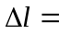0,01m | Phát biểu đúng  Công thức đúng  Áp dụng: F=ma=5N | 0,5đ  0,25đ  0,75đ
2(0,5đ) | Định nghĩa chính xác | Định nghĩa chính xác | 0,5đ
3(1,0đ) | 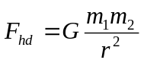  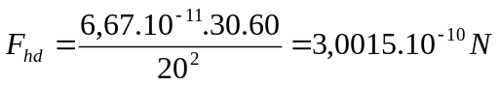 | 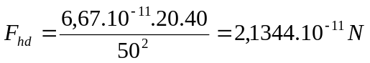 | 0,25đ  0,75đ
4(1,0đ) | 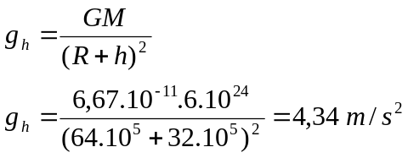 | 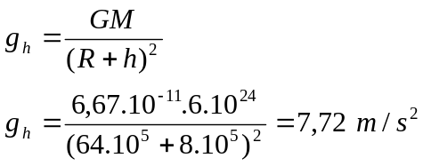 | 0,25đ  0,75đ
5(1,5đ) | m= 0,25kg  ∆l= 0,04m  g = 10m/s²  a. 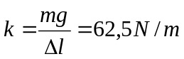  b. m’ =500g=0,5kg  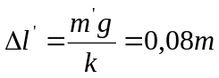 | m= 0,2kg  ∆l= 0,05m  g = 10m/s²  a. 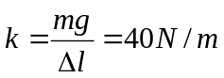  b. m’ =300g=0,3kg  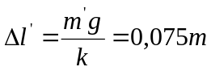 | 0,75đ  0,25đ  0,5đ
6(1,5đ) | m=1000kg  v= 10m/s  R=50m  g=10m/s²  Tìm N =?  Tóm tắt+ vẽ hình+chọn chiều dương.  Theo định luật II: 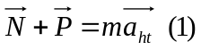  Chiếu (1) xuống chiều dương:  P-N=ma_{ht}  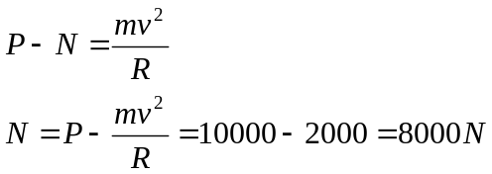 | m=1500kg  v=10m/s  R=50m  g=10m/s²  Tìm N =?  Tóm tắt+ vẽ hình+chọn chiều dương.  Theo định luật II:  Chiếu (1) xuống chiều dương:  P-N=ma_{ht}  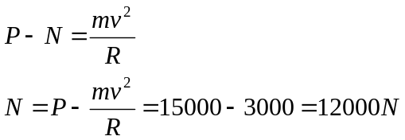 | 0,25đ  0,25đ  0,25đ  0,25đ  0,5đ
7(1,0đ) | m=3kg  r= 0,2m  ω=18,84 rad/s.  F_{ht}=?  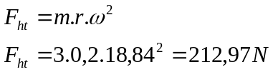 | m=5kg,  r= 0,1m  ω=18,84 rad/s  F_{ht}=?  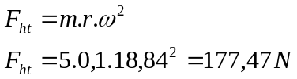 | 0,25đ  0,75đ
8(2,0đ) | Tóm tắt+ đổi đơn vị.  m =1000kg  µ=0,2  S=100m  v₀=0  v=10m/s  g=10m/s²  a.  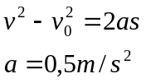  b. Vẽ hình+ phân tích lực+ chọn chiều dương.  Theo ĐL II:  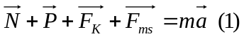  Chiếu (1) xuống chiều (+):  F_{k}-F_{ms}=ma  F_{k}=ma+F_{ms}=ma+µmg (Vì N=P)  F_{k}=2500N | Tóm tắt+ đổi đơn vị.  m=2000kg  µ=0,6  S=100m  v₀=0  v=15m/s  g=10m/s²  a.  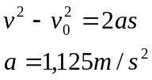  b. Vẽ hình+ phân tích lực+ chọn chiều dương.  Theo ĐL II:  Chiếu (1) xuống chiều (+):  F_{k}-F_{ms}=ma  F_{k}=ma+F_{ms}=ma+µmg (Vì N=P)  F_{k}=14250N | 0,25đ  0,25đ  0,25đ  0,25đ  0,25đ  0,25đ  0,5đ  0,25đ

TRƯỜNG THPT LONG TRƯỜNG

ĐỀ KIỂM TRA HỌC KỲ I – MÔN VẬT LÝ KHỐI 10NC
NH: 2014 – 2015 Thời gian : 45 phút
ĐỀ 124
Câu 1 (1,5 điểm). Phát biểu đinh luật Húc? Viết công thức?
Áp dụng: Một lò xo có độ cứng k=100N/m, khi treo vật có khối lượng 100g thì lò xo dãn ra một đoạn bao nhiêu? Lấy g=10m/s².
Câu 2(0,5 điểm). Phát biểu và viết biểu thức định luật vạn vật hấp dẫn?
Câu 3(1,0 điểm). Cho hai vật (xem như hai chất điểm) có khối lượng m₁ = 20kg, m₂= 60kg. Tìm khoảng cách giữa chúng để lực hút giữa chúng là F=1,25.10⁻⁷N. Cho hằng số hấp dẫn G=6,67.10⁻¹¹Nm²/kg²
Câu 4(1,0 điểm).Cho khối lượng và bán kính Trái Đất lần lượt là M=6.10²⁴kg, R=6400km.Tính gia tốc rơi tự do ở độ cao h=3200km. Cho hằng số hấp dẫn G=6,67.10⁻¹¹Nm²/kg²
Câu 5(1,5 điểm). Một lò xo có chiều dài ban đầu là 20cm, khi treo vật có m= 250g sẽ dãn ra một đoạn ∆l= 4cm.
a.Tìm độ cứng của lò xo, lấy g = 10m/s².
b.Nếu treo một vật khác có khối lượng 500g thì chiều dài lúc này của lò xo là bao nhiêu?
Câu 6(1,5 điểm). Một ôtô có khối lượng 1tấn, chuyển động đều qua một cầu vượt (coi như cung tròn) với tốc độ 36km/h. Biết áp lực của ôtô lên cầu tại điểm cao nhất là 8000N. Tìm bán kính cung tròn? Lấy g=10m/s².
Câu 7 (1,0 điểm). Một vật có khối lượng 3kg, quay đều theo quỹ đạo tròn bán kính 20cm với tốc độ 3 vòng/s. Tìm lực hướng tâm tác dụng lên vật?
Câu 8( 2 điểm ):Một xe ô tô có khối lượng 1,8 tấn bắt đầu khởi hành từ trạng thái nghỉ trên mặt đường nằm ngang ,sau 20s ô tô đạt được vận tốc 72km/h. Cho biết hệ số ma sát giữa bánh xe ô tô và mặt đường là 0,1. Lấy g = 10m/s².
  - Tính gia tốc của ô tô và độ lớn lực kéo của động cơ.
  - Sau đó tài xế tắt máy, hãm phanh với độ lớn của lực hãm phanh 1800N. Tính thời gian ô tô đi được từ lúc hãm phanh đến khi dừng hẳn.

TRƯỜNG THPT LONG TRƯỜNG

ĐỀ KIỂM TRA HỌC KỲ I – MÔN VẬT LÝ KHỐI 10NC
NH: 2014 – 2015 Thời gian : 45 phút
ĐỀ 357
Câu 1 (1,5 điểm). Phát biểu đinh luật II Niutơn? Viết công thức?
Áp dụng: Một vật có khối lượng 10kg chuyển động với gia tốc 0,5m/s². Hãy tính lực tác dụng vào vật?
Câu 2(0,5 điểm). Phát biểu và viết biểu thức lực hướng tâm?
Câu 3(1,0 điểm). Hai vật cách nhau 100cm thì lực hút giữa chúng là 1,6675.10^{–3} N. Tính khối lượng của mỗi vật. Biết hai vật này có khối lượng bằng nhau. Cho hằng số hấp dẫn G=6,67.10⁻¹¹Nm²/kg²
Câu 4(1,0 điểm).Cho khối lượng và bán kính Trái Đất lần lượt là M=6.10²⁴kg, R=6400km.Tính gia tốc rơi tự do ở độ cao h=800km. Cho hằng số hấp dẫn G=6,67.10⁻¹¹Nm²/kg²
Câu 5(1,5 điểm). Một lò xo có chiều dài tự nhiên là 25cm, khi treo vật có khối lượng m= 200g sẽ dãn ra một đoạn ∆l= 5cm.
a.Tìm độ cứng của lò xo, lấy g = 10m/s².
b.Nếu treo một vật khác có khối lượng 450g thì chiều dài lúc này của lò xo là bao nhiêu?
Câu 6(1,5 điểm). Một xe có khối lượng 1,5 tấn, chuyển động qua đoạn đường võng (coi như cung tròn) . Lấy g = 10m/s²,cho bán kính của đoạn cầu vượt là 15m. Tìm vận tốc của xe biết áp lực của xe tại điểm thấp nhất là 25000N.
Câu 7 (1,0 điểm). Một vật có khối lượng 5kg, quay đều theo quỹ đạo tròn bán kính 10cm với tốc độ 3 vòng/s. Tìm lực hướng tâm tác dụng lên vật?
Câu 8( 2 điểm ): Một đoàn tàu có khối lượng 500 tấn đang chuyển động trên mặt đường nằm ngang với vận tốc 36km/h thì bắt đầu tăng tốc, sau khi đi được 250m thì đạt vận tốc 54km/h. Cho biết hệ số ma sát giữa bánh xe đoàn tàu và mặt đường là 0,025. Lấy g = 10m/s².
        - Tính gia tốc của đoàn tàu và lực kéo của đầu tàu trong giai đoạn trên.
b. Sau đó tài xế tắt máy, hãm phanh với độ lớn của lực hãm phanh 375000N. Tính thời gian ô tô đi được từ lúc hãm phanh đến khi dừng hẳn.

ĐÁP ÁN 10NC

CÂU | ĐỀ 124 | ĐỀ 357 | ĐIỂM
1(1,5đ) | Phát biểu đúng  Công thức đúng  Áp dụng: 0,01m | Phát biểu đúng  Công thức đúng  Áp dụng: F=ma=5N | 0,5đ  0,25đ  0,75đ
2(0,5đ) | Định nghĩa chính xác | Định nghĩa chính xác | 0,5đ
3(1,0đ) | m₁ = 20kg, m₂= 60kg  F=1,25.10⁻⁷N  G=6,67.10⁻¹¹Nm²/kg²  r=?  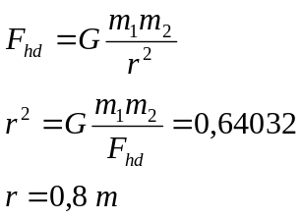 | r=100cm=1m  F =1,6675.10^{–3} N  G=6,67.10⁻¹¹Nm²/kg²  m₁=m₂=m  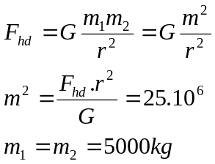 | 0,25đ  0,5đ  0,25đ
4(1,0đ) |  |  | 0,25đ  0,75đ
5(1,5đ) | Tóm tắt+ đổi đơn vị.  l₀=20cm=0,2m  m= 250g=0,25kg  ∆l= 4cm=0,04m  g = 10m/s².  a. 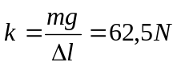  b. m’ =500g=0,5kg  l'=0,28m | Tóm tắt+ đổi đơn vị.  l₀ =25cm=0,25m  m= 200g=0,2kg  ∆l= 5cm=0.05m  g = 10m/s²  a. 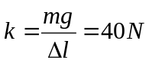  b. m’ =450g=0,45kg  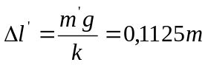  l'=0,3625m | 0,25đ  0,5đ  0,25đ  0,25đ  0,25đ
6(1,5đ) | m=1tấn=1000kg  v=36km/h=10m/s  N=8000N  g=10m/s²  R=?  Tóm tắt+ vẽ hình+chọn chiều dương.  Theo định luật II:  Chiếu (1) xuống chiều dương:  P-N=ma_{ht}  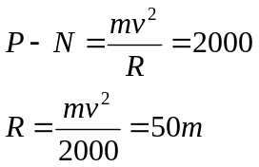 | m=1,5 tấn=1500kg  g = 10m/s²  R=15m  N=25000N  v=?  Tóm tắt+ vẽ hình+chọn chiều dương.  Theo định luật II:  Chiếu (1) xuống chiều dương:  N-P=ma_{ht}  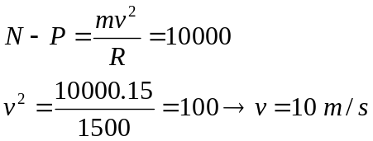 | 0,25đ  0,25đ  0,25đ  0,25đ  0,5đ
7(1,0đ) | m=3kg  r= 0,2m  ω=2πf= 2.3,14.3= 18,84 rad/s.  F_{ht}=? | m=5kg,  r= 0,1m  ω=2πf= 2.3,14.3= 18,84 rad/s  F_{ht}=? | 0,25đ  0,25đ  0,5đ
8(2,0đ) | Tóm tắt+ đổi đơn vị.  m=1,8 tấn =1800kg  t=20s  v=72km/h=20m/s  v₀=0  µ=0,1  g = 10m/s²  a. Tìm a, F_{k}  Vẽ hình+ phân tích lực+ chọn chiều dương.  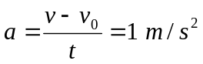  Theo ĐL II:  Chiếu (1) xuống chiều (+):  F_{k}-F_{ms}=ma  F_{k}=ma+F_{ms}=ma+µmg (Vì N=P)  F_{k}=3600N  b. F_{p}=1800N  Vì tắt máy nên F_{k}=0  Tìm t=?  Vẽ lại hình+ phân tích lực  Theo ĐL II:  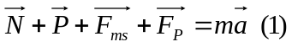  Chiếu (1) xuống chiều (+):  -F_{ms}- F_{p}=ma’  a'=-2(m/s²)  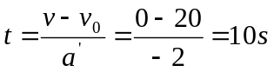 | Tóm tắt+ đổi đơn vị.  m=500 tấn =5.10⁵kg  v₀=36km/h=10m/s  s=250m  v=54km/h=15m/s  µ=0,025  g = 10m/s²  a. Tìm a, F_{k}  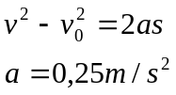  b. Vẽ hình+ phân tích lực+ chọn chiều dương.  Theo ĐL II:  Chiếu (1) xuống chiều (+):  F_{k}-F_{ms}=ma  F_{k}=ma+F_{ms}=ma+µmg (Vì N=P)  F_{k}=250000N  b. F_{p}=375000N  Vì tắt máy nên F_{k}=0  Tìm t=?  Vẽ lại hình+ phân tích lực  Theo ĐL II:  Chiếu (1) xuống chiều (+):  -F_{ms}- F_{p}=ma’  a'=-1(m/s²)  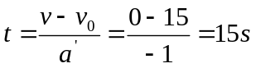 | 0,5đ  0,25đ  0,5đ  0,25đ  0,25đ  0,25đ

